Jyty Vammala ry järjestää

KESÄMATKA KOLMÅRDENIIN 12. – 14.6.2019 (ke - pe)

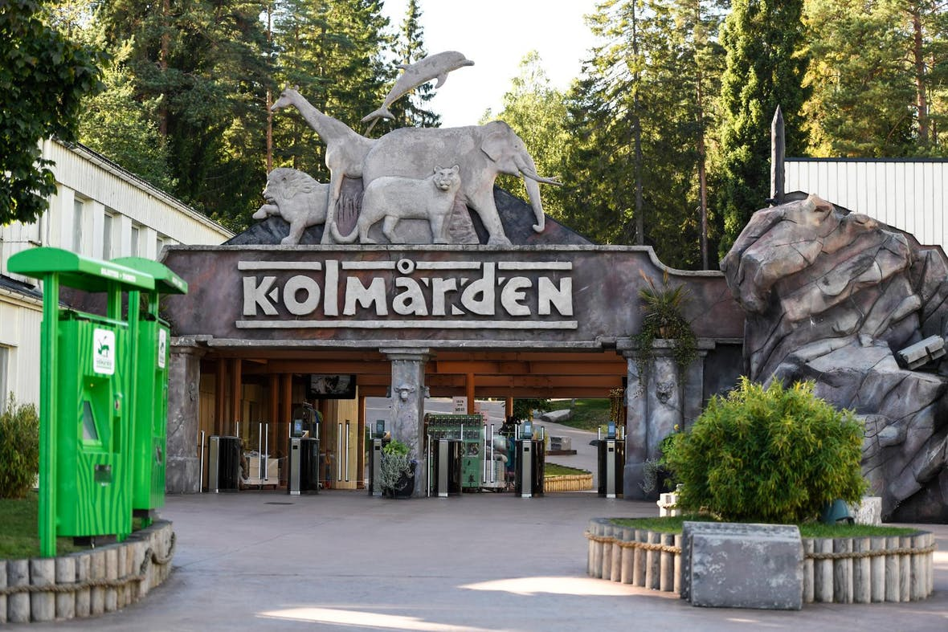
12.6.
Lähtö Lauhamon talli 17:00
Linja-autoasema 17:15
Pehulan tori 17:25
Huittisten linja-autoasema 17:50

Viking Grace lähtee Turun satamasta 20:55
(Päivällinen lisämaksusta 33 €)

13.6.
Laiva saapuu Tukholmaan 6:30
Laivalla lisämaksusta meriaamiainen (11 €)

Matka Kolmårdeniin kestää noin 2,5 tuntia
Matkalla taukoja, mahdollisuus syödä vaikka aamiainen
Omatoimista tutustumista eläinpuistossa noin 6 tuntia.

Satamassa klo 19:00
Päivällinen lisämaksusta (32 €)
Viking Amorella lähtee kotimatkalle 20:00

14.6.
Laivalla lisämaksusta meriaamiainen (11 €)
Turussa 7:35
Sastamala noin 10:45

Huom! Matkalle mukaan kuvallinen henkilötodistus,
lapset alle 15 v riittää kuvaton Kela-kortti

Matkan hinta jäsen 100 €, muut 170 €/ 2 hengen B-luokan hytissä
Lapset alle 12 v. 85 €, kahden aikuisen kanssa samassa hytissä
Matkaan sisältyy bussikuljetus, laivamatkan Inside B-luokan hytti, pääsylippu eläintarhaan (gondolisafari, delfinaario, eläintarha)

Sitovat ilm. 12.4. mennessä Tarja Alanen puh. 050 367 0317 tai sähköpostilla tarja.alanen@satuoy.fi

